fischerwerke EasyHook

fischerwerke

Eigenschaften

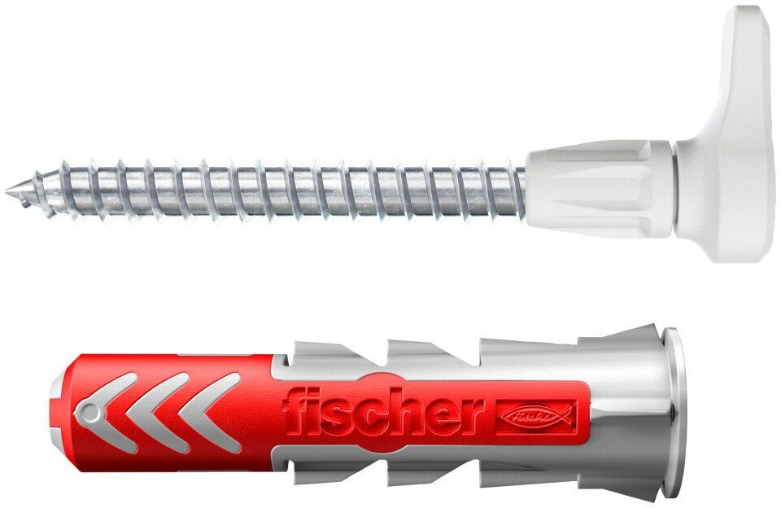

Werkstoff

Kunststoff

Länge (mm)

25,00 - 50,00

Durchmesser (mm)

5,00 - 10,00